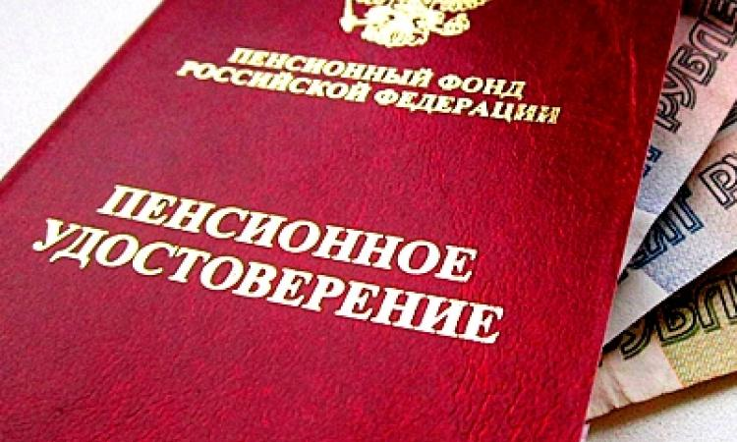 | ПАМЯТКА  О ПРЕДОСТАВЛЕНИИ  РЕГИОНАЛЬНОЙ СОЦИАЛЬНОЙ ДОПЛАТЫ К ПЕНСИИ

Постановление Правительства Иркутской области
от 22 ноября 2019 г.
№ 974-пп "Об установлении отдельным категориям граждан, проживающим на территории Иркутской области, региональной социальной доплаты к пенсии»
(Постановление вступает в силу с 1 января 2020 года)

1. Категории граждан, имеющих право на региональную социальную доплату к пенсии  (далее – доплата) | Гражданин, не осуществляющий трудовую и (или) иную деятельность, в период которой он подлежит обязательному пенсионному страхованию в соответствии с Законом № 167-ФЗ, пенсия (пенсии) которому установлена в соответствии с законодательством Российской Федерации, у которого общая сумма материального обеспечения не достигла величины прожиточного минимума пенсионера, установленной на территории Иркутской области (далее-пенсионер).  .
2. Куда обращаться | В областное государственное казенное учреждение «Управление социальной защиты населения» по месту получения пенсии.
3. Размер доплаты | До достижения величины прожиточного минимума пенсионера в Иркутской области.
4. Необходимые документы | К заявлению прилагаются следующие документы:  1) паспорт или иной документ, удостоверяющий личность пенсионера;  2) документы, удостоверяющие личность и подтверждающие полномочия представителя пенсионера, - в случае обращения с заявлением представителя пенсионера;  3)документ, подтверждающий регистрацию в системе индивидуального (персонифицированного) учета;  4)документ, содержащий сведения о назначении пенсии;( документы, указанные в пунктах 3,4 запрашиваются учреждением в порядке межведомственного информационного взаимодействия)  5) трудовая книжка ( в случае отсутствия трудовой книжки указываются соответствующие сведения в заявлении)
5. Особые условия | Региональная социальная доплата к пенсии устанавливается без обращения с заявлением об установлении регионально социальной доплаты к пенсии гражданам, являющимся получателями федеральной социальной доплаты к пенсии, и гражданами являющимися получателями пенсии по состоянию на 31 декабря 2019 года.  Региональная социальная доплата к пенсии детям-инвалидам и детям, не достигшим возраста 18 лет, которым установлена страховая пенсия по случаю потери кормильца устанавливается в беззаявительном порядке.  Гражданам, которым до 1 января 2020 года не была установлена пенсия и социальная доплата к пенсии, необходимо обращаться за назначением социальной доплаты в ОГКУ «УСЗН по Балаганскому району».  Доплата устанавливается с 1 числа месяца, следующем за месяцем, в котором поступило обращение, но не ранее даты возникновения права.  В случае, если пенсионеру установлены две пенсии, срок установления доплаты определяется сроком назначения той пенсии, которая установлена на более длительный срок.  В случае, если обращение за предоставлением доплаты поступило до 31 марта 2020 года, доплата предоставляется с 1 января 2020 года, но не ранее даты возникновения права.
6. Периодичность выплаты компенсации | Ежемесячно за текущий календарный месяц по выбору пенсионера через кредитный организации, через организации почтовой связи или иные организации, осуществляющие доставку доплаты.

